О внесении изменений в постановление Администрации города Омска
от 22 декабря 2023 года № 1128-п «Об утверждении схемы размещения гаражей, являющихся некапитальными сооружениями, и мест стоянки технических
или других средств передвижения инвалидов вблизи их места жительства
на территории Кировского административного округа города Омска»

В соответствии со статьей 39.36-1 Земельного кодекса Российской Федерации, постановлениями Правительства Омской области
от 31 августа 2021 года № 372-п «Об утверждении Порядка использования земель или земельных участков, находящихся в государственной
или муниципальной собственности, для возведения гражданами гаражей, являющихся некапитальными сооружениями, либо для стоянки технических
или других средств передвижения инвалидов вблизи их места жительства»,
от 7 декабря 2022 года № 694-п «О мерах по реализации положений статьи 39.36-1 Земельного кодекса Российской Федерации», постановлением Администрации города Омска от 12 мая 2023 года № 448-п «О разработке схем размещения гаражей, являющихся некапитальными сооружениями, и мест стоянки технических или других средств передвижения инвалидов вблизи
их места жительства на территории города Омска», руководствуясь Федеральным законом «Об общих принципах организации местного самоуправления в Российской Федерации», Уставом города Омска, постановляю:
1. Внести в постановление Администрации города Омска от 22 декабря 2023 года № 1128-п «Об утверждении схемы размещения гаражей, являющихся некапитальными сооружениями, и мест стоянки технических или других средств передвижения инвалидов вблизи их места жительства на территории Кировского административного округа города Омска» следующие изменения:
1) приложение № 1 «Схема размещения гаражей, являющихся некапитальными сооружениями, и мест стоянки технических или других средств передвижения инвалидов вблизи их места жительства на территории Кировского административного округа города Омска» дополнить строками
91-121 согласно приложению № 1 к настоящему постановлению;
2) приложение № 2 «Графическая часть схемы размещения гаражей являющихся некапитальными сооружениями, и мест стоянки технических
или других средств передвижения инвалидов вблизи их места жительства
на территории Кировского административного округа города Омска» дополнить разделами 14 согласно приложению № 2 к настоящему постановлению.
2. Департаменту информационной политики Администрации города Омска опубликовать настоящее постановление в средствах массовой информации и разместить на официальном сайте Администрации города Омска в информационно-телекоммуникационной сети «Интернет».

Мэр города Омска С.Н. Шелест

Приложение № 1
к постановлению Администрации города Омска
от № .
«

91 | г. Омск, ул. 4-я Любинская, д. 42Б  (раздел № 14 графической части схемы: номер  (1-31)-4Люб42б-23 | гараж | 21 кв.м | 21 кв.м | Несформированный земельный участок | существующий
92 | г. Омск, ул. 4-я Любинская, д. 42Б  (раздел № 14 графической части схемы: номер  (1-31)-4Люб42б-23 | гараж | 21 кв.м | 21 кв.м | Несформированный земельный участок | существующий
93 | г. Омск, ул. 4-я Любинская, д. 42Б  (раздел № 14 графической части схемы: номер  (1-31)-4Люб42б-23 | гараж | 21 кв.м | 21 кв.м | Несформированный земельный участок | существующий
94 | г. Омск, ул. 4-я Любинская, д. 42Б  (раздел № 14 графической части схемы: номер  (1-31)-4Люб42б-23 | гараж | 21 кв.м | 21 кв.м | Несформированный земельный участок | существующий
95 | г. Омск, ул. 4-я Любинская, д. 42Б  (раздел № 14 графической части схемы: номер  (1-31)-4Люб42б-23 | гараж | 21 кв.м | 21 кв.м | Несформированный земельный участок | существующий
96 | г. Омск, ул. 4-я Любинская, д. 42Б  (раздел № 14 графической части схемы: номер  (1-31)-4Люб42б-23 | гараж | 21 кв.м | 21 кв.м | Несформированный земельный участок | существующий
97 | г. Омск, ул. 4-я Любинская, д. 42Б  (раздел № 14 графической части схемы: номер  (1-31)-4Люб42б-23 | гараж | 21 кв.м | 21 кв.м | Несформированный земельный участок | существующий
98 | г. Омск, ул. 4-я Любинская, д. 42Б  (раздел № 14 графической части схемы: номер  (1-31)-4Люб42б-23 | гараж | 21 кв.м | 21 кв.м | Несформированный земельный участок | существующий
99 | г. Омск, ул. 4-я Любинская, д. 42Б  (раздел № 14 графической части схемы: номер  (1-31)-4Люб42б-23 | гараж | 21 кв.м | 21 кв.м | Несформированный земельный участок | существующий
100 | г. Омск, ул. 4-я Любинская, д. 42Б  (раздел № 14 графической части схемы: номер  (1-31)-4Люб42б-23 | гараж | 21 кв.м | 21 кв.м | Несформированный земельный участок | существующий
101 | г. Омск, ул. 4-я Любинская, д. 42Б  (раздел № 14 графической части схемы: номер  (1-31)-4Люб42б-23 | гараж | 21 кв.м | 21 кв.м | Несформированный земельный участок | существующий
102 | г. Омск, ул. 4-я Любинская, д. 42Б  (раздел № 14 графической части схемы: номер  (1-31)-4Люб42б-23 | гараж | 21 кв.м | 21 кв.м | Несформированный земельный участок | существующий
103 | г. Омск, ул. 4-я Любинская, д. 42Б  (раздел № 14 графической части схемы: номер  (1-31)-4Люб42б-23 | гараж | 21 кв.м | 21 кв.м | Несформированный земельный участок | существующий
104 | г. Омск, ул. 4-я Любинская, д. 42Б  (раздел № 14 графической части схемы: номер  (1-31)-4Люб42б-23 | гараж | 21 кв.м | 21 кв.м | Несформированный земельный участок | существующий
105 | г. Омск, ул. 4-я Любинская, д. 42Б  (раздел № 14 графической части схемы: номер  (1-31)-4Люб42б-23 | гараж | 21 кв.м | 21 кв.м | Несформированный земельный участок | существующий
106 | г. Омск, ул. 4-я Любинская, д. 42Б  (раздел № 14 графической части схемы: номер  (1-31)-4Люб42б-23 | гараж | 21 кв.м | 21 кв.м | Несформированный земельный участок | существующий
107 | г. Омск, ул. 4-я Любинская, д. 42Б  (раздел № 14 графической части схемы: номер  (1-31)-4Люб42б-23 | гараж | 21 кв.м | 21 кв.м | Несформированный земельный участок | существующий
108 | г. Омск, ул. 4-я Любинская, д. 42Б  (раздел № 14 графической части схемы: номер  (1-31)-4Люб42б-23 | гараж | 21 кв.м | 21 кв.м | Несформированный земельный участок | существующий
109 | г. Омск, ул. 4-я Любинская, д. 42Б  (раздел № 14 графической части схемы: номер  (1-31)-4Люб42б-23 | гараж | 21 кв.м | 21 кв.м | Несформированный земельный участок | существующий
110 | г. Омск, ул. 4-я Любинская, д. 42Б  (раздел № 14 графической части схемы: номер  (1-31)-4Люб42б-23 | гараж | 21 кв.м | 21 кв.м | Несформированный земельный участок | существующий
111 | г. Омск, ул. 4-я Любинская, д. 42Б  (раздел № 14 графической части схемы: номер  (1-31)-4Люб42б-23 | гараж | 21 кв.м | 21 кв.м | Несформированный земельный участок | существующий
112 | г. Омск, ул. 4-я Любинская, д. 42Б  (раздел № 14 графической части схемы: номер  (1-31)-4Люб42б-23 | гараж | 21 кв.м | 21 кв.м | Несформированный земельный участок | существующий
113 | г. Омск, ул. 4-я Любинская, д. 42Б  (раздел № 14 графической части схемы: номер  (1-31)-4Люб42б-23 | гараж | 21 кв.м | 21 кв.м | Несформированный земельный участок | существующий
114 | г. Омск, ул. 4-я Любинская, д. 42Б  (раздел № 14 графической части схемы: номер  (1-31)-4Люб42б-23 | гараж | 21 кв.м | 21 кв.м | Несформированный земельный участок | существующий
115 | г. Омск, ул. 4-я Любинская, д. 42Б  (раздел № 14 графической части схемы: номер  (1-31)-4Люб42б-23 | гараж | 21 кв.м | 21 кв.м | Несформированный земельный участок | существующий
116 | г. Омск, ул. 4-я Любинская, д. 42Б  (раздел № 14 графической части схемы: номер  (1-31)-4Люб42б-23 | гараж | 21 кв.м | 21 кв.м | Несформированный земельный участок | существующий
117 | г. Омск, ул. 4-я Любинская, д. 42Б  (раздел № 14 графической части схемы: номер  (1-31)-4Люб42б-23 | гараж | 21 кв.м | 21 кв.м | Несформированный земельный участок | существующий
118 | г. Омск, ул. 4-я Любинская, д. 42Б  (раздел № 14 графической части схемы: номер  (1-31)-4Люб42б-23 | гараж | 21 кв.м | 21 кв.м | Несформированный земельный участок | существующий
119 | г. Омск, ул. 4-я Любинская, д. 42Б  (раздел № 14 графической части схемы: номер  (1-31)-4Люб42б-23 | гараж | 21 кв.м | 21 кв.м | Несформированный земельный участок | существующий
120 | г. Омск, ул. 4-я Любинская, д. 42Б  (раздел № 14 графической части схемы: номер  (1-31)-4Люб42б-23 | гараж | 21 кв.м | 21 кв.м | Несформированный земельный участок | существующий
121 | г. Омск, ул. 4-я Любинская, д. 42Б  (раздел № 14 графической части схемы: номер  (1-31)-4Люб42б-23 | гараж | 21 кв.м | 21 кв.м | Несформированный земельный участок | существующий

»

Приложение № 2
к постановлению Администрации города Омска
от _____________________ № _______________

РАЗДЕЛ № 14
(адресный ориентир: улица 4-я Любинская, дом 42Б)
«

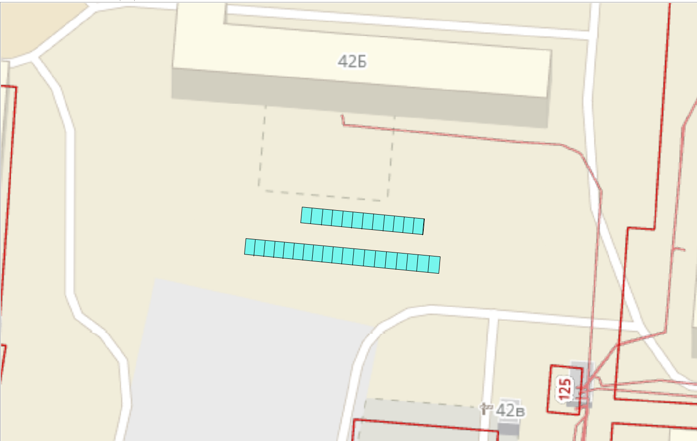
(1-31)-4Люб42б-23
(1-31)-4Люб42б-23
(1-31)-4Люб42б-23
(1-31)-4Люб42б-23
(1-31)-4Люб42б-23
(1-31)-4Люб42б-23
(1-31)-4Люб42б-23
(1-31)-4Люб42б-23
(1-31)-4Люб42б-23
(1-31)-4Люб42б-23
(1-31)-4Люб42б-23
(1-31)-4Люб42б-23
(1-31)-4Люб42б-23
(1-31)-4Люб42б-23
Масштаб 1:500

Условные обозначения

Место для размещения гаража

Границы земельных участков, сведения о которых внесены в Единый государственный реестр недвижимости

(1-31)-4Люб42б-23 Нумерация места под гаражом согласно схеме »

